TEHNISKĀ SPECIFIKĀCIJA Nr. TS 1616.1xx v1

Āmurs, metāla
Nr. | Apraksts | Minimālā tehniskā prasība | Piedāvātās preces konkrētais tehniskais apraksts | Avots | Piezīmes
Vispārīgā informācija
 | Ražotājs (nosaukums, ražotnes atrašanās vieta). | Norādīt informāciju
 | 1616.101 Āmurs, metāla, 0,3 kg ar koka kātu | Norādīt pilnu preces tipa apzīmējumu
 | 1616.102 Āmurs, metāla, 0,3 kg ar stikla šķiedras kātu | Norādīt pilnu preces tipa apzīmējumu
 | 1616.103 Āmurs, metāla, 0,4 kg ar šķeltu galu un koka kātu | Norādīt pilnu preces tipa apzīmējumu
 | 1616.104 Āmurs, metāla, 0,5 kg ar koka kātu | Norādīt pilnu preces tipa apzīmējumu
 | 1616.105 Āmurs, metāla, 0,5 kg ar stikla šķiedras kātu | Norādīt pilnu preces tipa apzīmējumu
 | 1616.106 Āmurs, metāla, 0,5 kg ar šķeltu galu un metāla kātu | Norādīt pilnu preces tipa apzīmējumu
 | 1616.107 Āmurs, metāla, 0,8 kg ar koka kātu | Norādīt pilnu preces tipa apzīmējumu
 | 1616.108 Āmurs, metāla, 0,8 kg ar stikla šķiedras kātu | Norādīt pilnu preces tipa apzīmējumu
 | 1616.109 Āmurs, metāla, 2 kg ar koka kātu | Norādīt pilnu preces tipa apzīmējumu
 | 1616.110 Āmurs, metāla, 4 kg ar koka kātu | Norādīt pilnu preces tipa apzīmējumu
 | Parauga piegādes laiks tehniskajai izvērtēšanai (pēc pieprasījuma), darba dienas | Norādīt vērtību
Standarti
 | Atbilstība standartam ISO 9001 | Atbilst
 | Atbilstība standartam DIN 1041 | Atbilst
Dokumentācija
 | Iesniegts preces attēls, kurš atbilst sekojošām prasībām:  - ".jpg" vai “.jpeg” formātā;  - izšķiršanas spēja ne mazāka par 2Mpix;  - ir iespēja redzēt visu preci un izlasīt visus uzrakstus, marķējumus uz tā;  - attēls nav papildināts ar reklāmu. | Atbilst
 | Oriģinālā lietošanas instrukcija sekojošās valodās | LV vai EN
Vides nosacījumi
 | Minimālā darba temperatūra | ≤-20°C
 | Maksimālā darba temperatūra | ≥+30°C
Tehniskā informācija
 | Āmurs atbilstoši 2. punktam
 | Instrumenta garums ar kātu | 280-320mm
 | Āmura (svars norādīts bez kāta) | 0.3kg
 | Kalts četrstūra belzenis ar perpendikulāru smaili galvas otrajā pusē | Atbilst
 | Ergonomisks riekstkoka kāts | Atbilst
 | Āmurs atbilstoši 3. punktam
 | Instrumenta garums ar kātu | 280-320mm
 | Āmura (svars norādīts bez kāta) | 0.3kg
 | Kalts četrstūra belzenis ar perpendikulāru smaili galvas otrajā pusē | Atbilst
 | Ergonomisks stikla šķiedras kāts pārklāts ar triecienslāpēšanas pārklājumu | Atbilst
 | Āmurs atbilstoši 4. punktam
 | Instrumenta garums ar kātu | 280-360mm
 | Āmura (svars norādīts bez kāta) | 0.4-0.45kg
 | Vienā gabalā kalts ar apaļu belzeni un liektu āķi otrā pusē | Atbilst
 | Ergonomisks riekstkoka kāts | Atbilst
 | Āmurs atbilstoši 5. punktam
 | Instrumenta garums ar kātu | 300-340mm
 | Āmura (svars norādīts bez kāta) | 0.5kg
 | Kalts četrstūra belzenis ar perpendikulāru smaili galvas otrajā pusē | Atbilst
 | Ergonomisks riekstkoka kāts | Atbilst
 | Āmurs atbilstoši 6. punktam
 | Instrumenta garums ar kātu | 300-340mm
 | Āmura (svars norādīts bez kāta) | 0.5kg
 | Kalts četrstūra belzenis ar perpendikulāru smaili galvas otrajā pusē | Atbilst
 | Ergonomisks stikla šķiedras kāts pārklāts ar triecienslāpēšanas pārklājumu | Atbilst
 | Āmurs atbilstoši 7. punktam
 | Instrumenta garums ar kātu | 300-360mm
 | Āmura (svars norādīts bez kāta) | 0.5-0.58kg
 | Vienā gabalā kalts ar apaļu belzeni un liektu āķi otrā pusē | Atbilst
 | Ergonomisks metāla kāts pārklāts ar triecienslāpēšanas pārklājumu | Atbilst
 | Āmurs atbilstoši 8. punktam
 | Instrumenta garums ar kātu | 350-370mm
 | Āmura (svars norādīts bez kāta) | 0.8kg
 | Kalts četrstūra belzenis ar perpendikulāru smaili galvas otrajā pusē | Atbilst
 | Ergonomisks riekstkoka kāts | Atbilst
 | Āmurs atbilstoši 9. punktam
 | Instrumenta garums ar kātu | 350-370mm
 | Āmura (svars norādīts bez kāta) | 0.8kg
 | Kalts četrstūra belzenis ar perpendikulāru smaili galvas otrajā pusē | Atbilst
 | Ergonomisks stikla šķiedras kāts pārklāts ar triecienslāpēšanas pārklājumu | Atbilst
 | Āmurs atbilstoši 10. punktam
 | Instrumenta garums ar kātu | 390-410mm
 | Āmura (svars norādīts bez kāta) | 2kg
 | Kalts četrstūra belzenis ar perpendikulāru smaili galvas otrajā pusē | Atbilst
 | Ergonomisks riekstkoka kāts | Atbilst
 | Āmurs atbilstoši 11. punktam
 | Instrumenta garums ar kātu | 700-800mm
 | Āmura (svars norādīts bez kāta) | 4kg
 | Kalts četrstūra belzenis abos galos | Atbilst
 | Ergonomisks riekstkoka kāts | Atbilst

Attēlam ir informatīvs raksturs

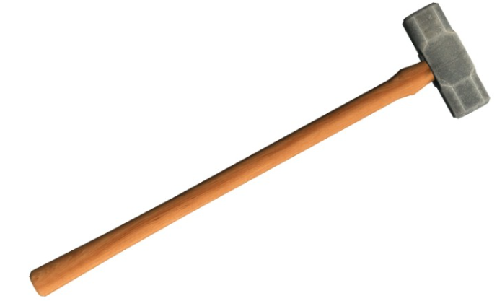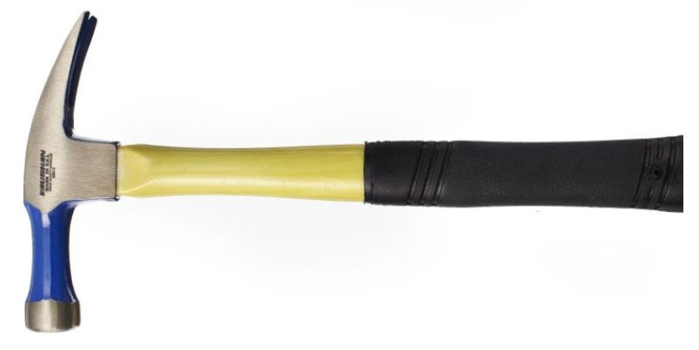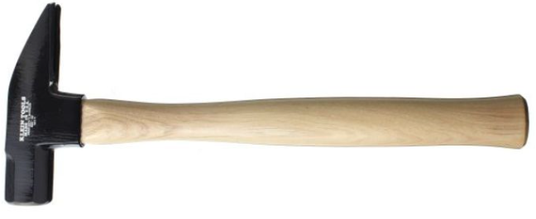

Precīzs avots, kur atspoguļota tehniskā informācija (instrukcijas nosaukums un lapaspuse)
AS “Sadales tīkls” materiālu kategorijas nosaukums un numurs

